，-

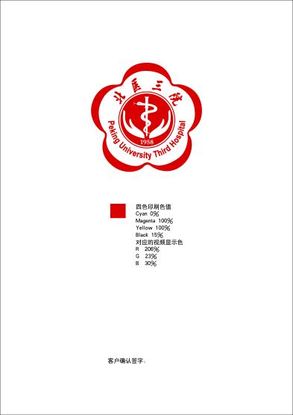

**专利服务委托合同**

甲方（委托人）： 北京大学第三医院 法定代表人：

地 址：北京市海淀区花园北路49号 联系电话：010-82266699

乙方（专利代理公司）：＿＿＿＿＿＿＿＿＿＿＿＿＿法定代表人：

机构代码：（＿＿＿＿）

地 址：＿＿＿＿＿＿＿＿＿＿＿＿＿＿＿＿＿＿ 联系电话：＿＿＿＿＿＿＿

**一、申请事项及费用：**

|  |  |  |  |  |  |  |
| --- | --- | --- | --- | --- | --- | --- |
| 专利名称及事项 | 全体发明人 | 申报类型 | | | 数 量 | 代理费  （人民币） |
| 发明 | 实用  新型 | 外观  设计 |
|  |  |  |  |  |  |  |
|  |  |  |  |  |  |  |
|  |  |  |  |  |  |  |
|  |  |  |  |  |  |  |
| 合计（大写）： 万 仟 佰 拾 元整。 小写： ￥ 元 | | | | | | |

甲方委托乙方申报专利的费用在签定合同之日起一周内支付给乙方，乙方向甲方开具等额正式发票。

甲方指定负责沟通的联系人为：＿＿＿＿＿；科室：＿＿＿＿＿； 电话：＿＿＿＿＿＿＿

乙方指定负责沟通的联系人为：＿＿＿＿＿； 电话：＿＿＿＿＿＿＿＿＿＿

乙方银行帐户详细信息

公司名称：

开户银行：

公司账号：

**二、双方的权利和义务**

第一条：甲方授权乙方指定人员办理专利申请、专利权转让、发明人变更程序中的有关事务。甲方项目发明人应向乙方指定人员介绍有关情况及内容，并按代理人的要求提供技术资料、图纸、背景文件等，积极配合代理人开展工作，给予乙方指定人员工作便利。

第二条：甲方发明人承诺应所提供的资料、图纸、背景文件的真实有效。

第三条：在本合同有效期内，乙方应按甲方提供的通讯处及时送达有关文件，并对传送的文件保密。

第四条：在甲乙双方签定合同之日起，乙方自收到齐备技术交底资料之日起15个工作日，乙方将初稿返给甲方确认；甲方确认及补充技术资料所需时间不计入上述工作日。自甲方对定稿确认之日起，三个工作日内向国家专利局递交申请文件，并向甲方提供所承办的文件副本及受理通知书。乙方应帮助甲方处理完成专利受理过程中出现的相关问题，直至获取专利证书或收到专利局驳回通知书为止。

第五条：乙方在专利代理期间可以为甲方代缴官方申请费用，包括并不限于申请费、公布费、实质审查费等，开具以“北京大学第三医院”为抬头的行政收据。费用为：

|  |  |  |  |  |  |
| --- | --- | --- | --- | --- | --- |
| 专利名称及事项 | 申报类型 | | | 数 量 | 官方费用合计  （人民币，元） |
| 发明 | 实用  新型 | 外观  设计 |
|  |  |  |  |  |  |
|  |  |  |  |  |  |
|  |  |  |  |  |  |
|  |  |  |  |  |  |
| 合计（大写）： 万 仟 佰 拾 元整。 小写： ￥ 元 | | | | | |

第六条：保密要求：

6.1 乙方在履行职责时知悉的属于甲方商业秘密的信息应按甲方规定予以保密。未经甲方许可，不得向任何第三方泄露相关信息。

6.2乙方在专利公布公告前应保守甲方技术秘密，乙方失密或泄密的，甲方有权按专利法及其他相关法律追究法律责任，并可以要求乙方赔偿损失。

6.3 保密期间：自本合同签订之日起十年。

第七条：违约责任：

7.1本合同生效后，甲乙双方应严格履行合同。在本合同有效期内，任何一方不履行本合同有违约行为的，均应承担违约责任。

7.2 乙方对于专利申请成功之后的办登费与第一年年费的官费缴纳，须至少提前30天通知甲方，若甲方得知后未能在规定的期限内交纳所需费用，由此带来的损失由甲方承担。若因乙方未及时告知而给甲方带来损失，乙方应向甲方承担赔偿责任。

7.3 如乙方在合同履行中未尽勤勉义务存在故意违约行为，甲方有权解除合同，向乙方追索代理费用。因合同解除给甲方造成损失的，乙方应按照专利代理费的3倍向甲方支付违约金，违约金不足以弥补甲方损失的，不足部分，乙方还应承担赔偿责任。

7.4 如乙方在合同保密期间内，将甲方的保密信息泄露给其他第三方，由此造成的一切损失由乙方承担赔偿责任。

7.5 因本合同出现的所有相关责任纠纷，甲乙双方的赔偿责任上限均不超过专利代理费的5倍或30万元。

第八条：争议解决：

双方在履行本合同中发生的任何争执，均承诺本着友好原则进行协商。协商不成的，可向甲方所在地人民法院提起诉讼。

第九条：其他约定：

9.1甲方有权随时终止本委托合同。甲方如果要求撤销委托，终止履行本合同的，已支付的费用不予退还。乙方有权终止本委托合同。如乙方终止本合同的，乙方应向甲方退还未办理的专利的相关费用。已提出申请的专利，乙方应完成专利申请的流程，直到甲方取得受理通知书为止。

**三、附件**

附件为《专利代理技术保密协议》

本合同有效期自生效之日起至委托事务完成之日止，有效期满双方代理关系终止。

本合同一式三份，甲方两份，乙方一份，经双方法定代表人或授权代表签字并盖章之日起生效，各份具有同等法律效力。

（以下无正文）

甲 方： 北京大学第三医院 乙 方：

(盖章) （盖章）

法定代表人（授权代表）：

主要发明人： 法定代表人（授权代表）：

年 月 日 年 月 日